Безопасный интернет

Пока мы спорим пускать или не пускать учеников в Интернет – они уже здесь. Мы снова опоздали. Очевидно, что сейчас невозможно гарантировать стопроцентную защиту детей от нежелательного контента. Никакие фильтры никогда такой гарантии не дадут. Но мы можем формировать у ребят навык "безопасного" поведения в Интернете.

Родители должны знать, чем заняты их дети.
Самое простое – разговаривать с детьми: чем живет, чем интересуется, какие сайты любит посещать и почему, с кем дружит, в том числе, и в Интернете.

Немаловажно объяснить ребенку, что всей информацией, которую он узнает из Интернета, он должен делиться с родителями, так как, в Интернете не всегда пишут правду, а есть и недоброжелатели, которые хотят навредить или обмануть.

Дети должны владеть основами ОБЖ.
Мы учим их не разговаривать с незнакомцами? Мы объясняем, что нельзя называть незнакомцам свой домашний адрес? Ну и в сети все то же самое.

Обязательно ребенку нужно объяснить что Интернет, это не просто компьютерная игра, которую вы купили в магазине. Он должен понимать, что при регистрации на любом сайте, будь то онлайн-игра, сайт знакомств, «Контакт» или «Одноклассники», нельзя вводить абсолютно все данные о себе (ФИО, домашний адрес, телефон, свой распорядок дня, материальное положение семьи и т.д.), потому что это может привести к плохим последствиям. Информация, находящаяся в сети доступна любому желающему, и преступники активно ее используют в своих коварных планах.

Ребенок должен знать, что встречаться с виртуальными друзьями в реальной жизни, а тем более приглашать их к себе в гости или ходить к ним без сопровождения родителей ни в коем случае нельзя. Для убедительности, можно подкрепить рассказ парочкой вымышленных историй, о том, как благодаря «Интернет-друзьям» грабят квартиры и похищают детей.

Самое главное - приучать детей не «проводить время» в Интернете, а активно пользоваться полезными возможностями сети.

А возможностей - глаза разбегаются! Сколько всего можно сделать помощью разных социальных сервисов: и презентацию в блог подвязать, и мультик, и слайд-шоу. Одна только беда: снижается уровень безопасности закрытого блога: очень уж много встроенных кнопок, уводящих на родной сайт поставщика услуги. А "родной сайт", понятное дело, на детей не рассчитан и что там, на титульной странице, выскочит в тот момент, когда ребенок кликнет, это еще большой вопрос.

Естественно родители должны быть в курсе того, чем интересуется ребенок, какие сайты в Интернете он посещает и что делает. Но далеко не всегда дети охотно делятся этой информацией с взрослыми, и зачастую говорят не правду.

Детская психика легко подвергается негативному влиянию, а Интернет этому способствует вдвойне. Очень часто встречаются случаи игромании у подростков. Ребенок просто зомбируется и живет в виртуальном мире игры, при этом абсолютно безразличен к реальной жизни.

Также если у подростка не складываются отношения со сверстниками, он ищет общения в социальных сетях, и порой находит друзей в кругу наркоманов или бандитов. Не ради любопытства и контроля личной жизни, а чтобы не упустить переломный момент в жизни ребенка рекомендуется установить на компьютер программу родительского контроля.

Существует очень много разновидностей программ для родительского контроля, купить ее можно в специализированном компьютерном магазине или скачать из Интернета. Программное обеспечение родительского контроля позволяет настроить определенный график на неделю, с указанием конкретного времени, когда Интернет будет доступен пользователю. Еще программа родительского контроля дает возможность ограничить доступ ребенка к конкретным играм, сайтам или программам, а также ограничить активность ребенка путем задания конкретных веб-узлов, доступных для просмотра. Не менее важной функцией подобных программ является создания отчета о деятельности конкретного пользователя. То есть, родители смогут ежедневно просматривать отчет, о сайтах, которые посещал их ребенок.

Представляем вам обзор программ родительского контроля:

KinderGate Родительский Контроль

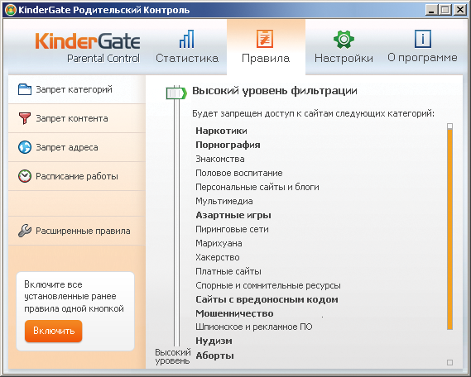
Предназначен для домашних пользователей и образовательных учреждений и позволяет контролировать использование сети Интернет несовершеннолетними детьми.

С помощью KinderGate Родительский Контроль родители смогут не только запрещать сайты взрослого содержания, но и блокировать массу других категорий по своему усмотрению, например, сайты с вредоносными программами, сайты, связанные с наркотиками, насилием, в некоторых случаях игровые сайты и т.д.

Также возможно, не запрещая, просто просматривать категории сайтов, на которые ходит ребенок. KinderGate Родительский Контроль позволяет устанавливать время, когда ребенок может пользоваться Интернетом. Программа также позволяет с помощью календаря устанавливать режим доступа в зависимости от дня недели.

Функция "Безопасный поиск" позволяет заблокировать запросы сомнительного характера в поисковых системах Яндекс, Google и других.

Дополнительный уровень защиты от неблаготворного влияния сети Интернет теперь обеспечивает морфологический анализ электронных ресурсов. Пользователь может включить проверку по категориям "Плохие слова", "Порнография", "Игры" и "Фильтр для школ" (позволяет осуществлять контроль доступа детей к Интернет-ресурсам, содержащим слова из запрещенного для школ списка).

http://usergate.ru/products/kindergate_parental_control/

Программа платная

«Интернет Цензор»

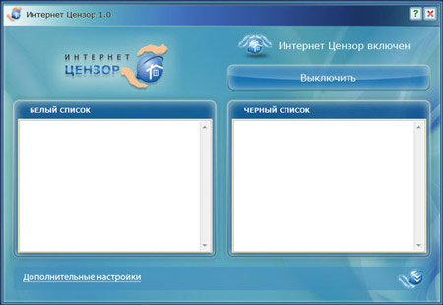

В основе работы программы лежит технология "белых списков", гарантирующая 100% защиту от опасных и нежелательных материалов.

Программа содержит уникальные вручную проверенные "белые списки", включающие все безопасные сайты Рунета и основные иностранные ресурсы.

http://www.icensor.ru/

Бесплатная программа

КиберМама™

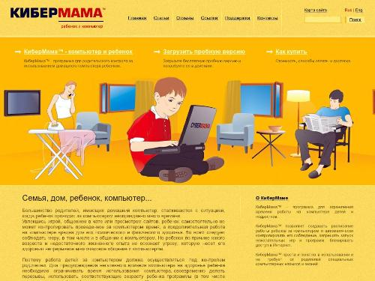

Позволяет создавать расписание работы ребенка за компьютером и автоматически контролировать его соблюдение, запрещать запуск нежелательных игр и программ, блокировать доступ в Интернет.

http://www.cybermama.ru/

Платная программа

Детский браузер Гогуль

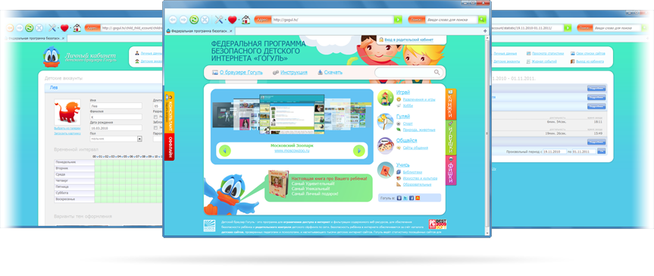

Безопасность ребёнка в Интернете обеспечивается за счёт наличия собственного каталога детских сайтов, проверенных педагогами и психологами и рекомендованных к просмотру.

Гогуль ведёт статистику посещённых сайтов для контроля родителями, а также может ограничивать время пребывания ребёнка в интернете.

Детский браузер Гогуль позволяет составить расписание доступа, то есть программирование ограничения продолжительности использования ребёнком Интернета по дням недели. Также родители могут получить детальный отчёт о том, какие сайты посещали их дети, и добавить или удалить сайты из перечня доступных к просмотру.

Отбором ресурсов, фото- и видеоматериалов, допущенных в Гогуль, занимается специально созданная команда, состоящая из родителей, профессиональных детских психологов и педагогов из различных регионов России.

http://gogul.tv/

Бесплатный браузер

Поисковая система детских сайтов "АгА"
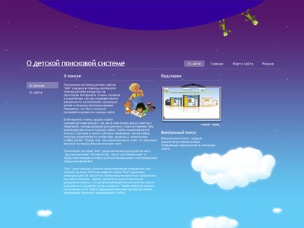
Поисковая система "АгА" предназначена для работы как с "русскоязычным" Интернетом, так и "англоязычным" и представляющим интерес для русскоязычных и англоязычных пользователей Ага. "Ага" дает весьма полное представление найденных при поиске страниц. В блоке каждого сайта "Ага" приводит информацию об одной из наиболее релевантных найденных на сайте страниц: адрес, заголовок, дата и цитата из документа. Цитаты выбираются из полного текста документа и содержат слова запроса. Также имеется ссылка на превью этого сайта (предварительный просмотр сайта), маленький скриншот выдаваемого сайта.
http://agakids.ru/
Бесплатный браузер

NetKids

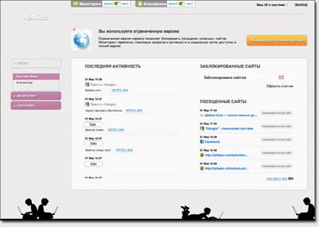

Сервис NetKids предназначен для родительского контроля того, чем заняты дети в интернете. NetKids — это мониторинг посещенных сайтов и блокировка потенциально опасных сайтов. Это мониторинг общения в социальных сетях и блогах. Это полноценный родительский контроль через web-интерфейс, без сложных настроек и без ущерба удобству работы за компьютером.
http://netkidscontrol.ru/
Условно бесплатный и платный сервис.

KidsControl

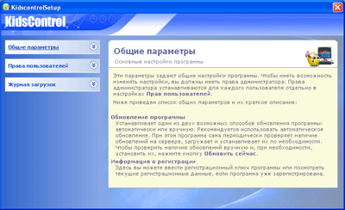

Ограничение доступа к нежелательным ресурсам. В программе предусмотрен каталог сайтов, с помощью которого можно сделать ограничение доступа к online-играм и казино, секс- и порно сайтам, если необходимо – к форумам. Также имеется белый/черный списки, где можно самостоятельно установить ограничение к тем сайтам, которые отвлекают вашего ребенка от более важных дел.

Контроль времени нахождения ребенка в сети. Программа позволяет контролировать время нахождения в Интернете - в определенные дни недели и в определенное время можно разрешать/запрещать доступ к Интернету.

Возможность контролировать других членов семьи. Также в программе можно добавлять другие профили настроек, если необходимо установить контроль использования Интернета и для других членов семьи. Для этого вам не нужно постоянно перенастраивать доступ в Интернет, достаточно будет набрать пароль к определенному профилю.

Работа программы не заметна для ребенка. При обращении на сайт с нежелательной информацией или выход в Интернет в запрещенное время браузер будет выдавать ошибку: "Сервер не найден". И если вы не известите вашего ребенка об установленной программе, то она останется незамеченной, т.к. доступ ребенка к Интернету осуществляется без пароля (для остальных пользователей необходима активация по паролю).

Ежедневные отчеты о посещенных сайтах (лог-файлы). В KidsControl предусмотрены ежедневные отчеты (лог-файлы), где можно посмотреть сайты, посещенные вашим ребенком и другими членами семьи.

Контроль трафика. Также, если у вас не безлимитный Интернет, то программа реально поможет вам ограничить расходы, путем контроля трафика – можно заблокировать рекламные баннеры на сайтах и запретить скачивание файлов – exe, zip, rar, аудио и видео, Flash.

http://www.kidscontrol.ru/

Платная программа

Система контроля доступа к интернету Rejector

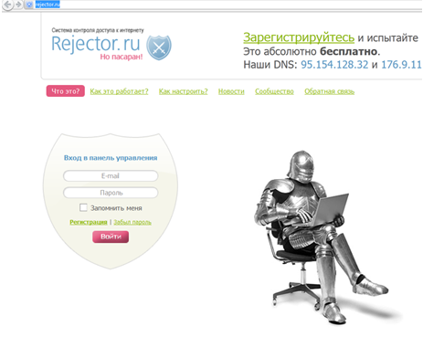

Это централизованный проект для контроля доступа к интернет.

Вам необходимо зарегистрироваться на сайте Rejector и в дальнейшем каждый запрос проверяется на соответствие вашим настройкам, такие как запрещенные категории или сайты, разрешенные или запрещенные сайты, списки закладок или сайты мошенники, и в случае подтверждения блокирования, запрос перенаправляется на страницу запрета.

Возможности программы:
Ограничение доступа детей к нежелательным сайтам
Простое управление
Защита от вирусов
Коррекция ввода неправильных адресов
Статистика использования Интернет

http://rejector.ru/

Бесплатная программа

Интернет-фильтр SkyDNS
SkyDNS - это настоящее "облачное" SaaS-решение, которое работает как веб-сервис, блокируя доступ к опасным сайтам еще до реального обращения к их ресурсам.
В большинстве случаев вам не придется ставить никакое ПО на компьютеры учеников. Все, что потребуется - настроить параметры сети интернет-шлюза, и указать категории для блокировки на нашем сайте.

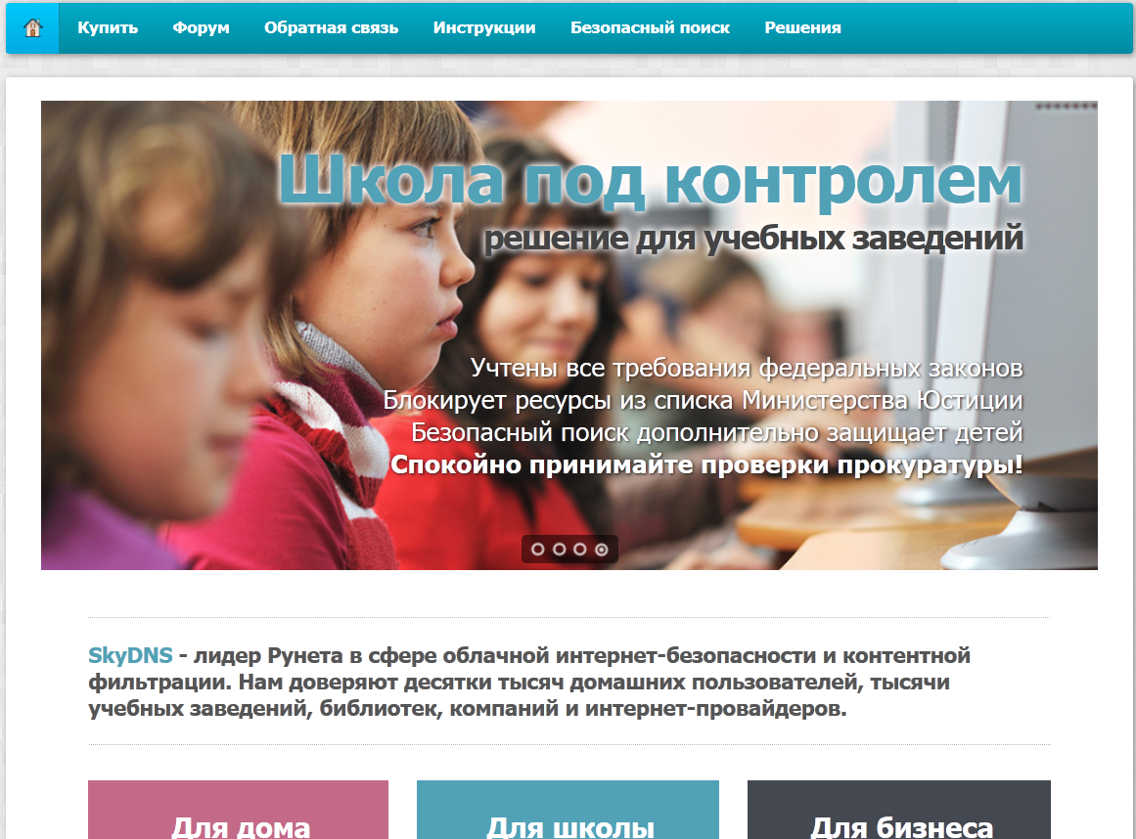

https://www.skydns.ru/

Сервис платный.

БлокПрограмма

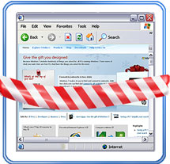

Интернет-фильтр нового поколения с функцией родительского контроля.

Отличительной особенностью данного фильтра является способность блокировать ненормативную лексику, нецензурные слова и выражения (в количестве свыше 8600) на любых WEB сайтах, в любых Интернет браузерах, во всех приложениях Windows, оставляя при этом основное содержание нетронутым. Кроме того, контент-фильтр БлокПрограмма не использует базу запрещённых URL адресов, а осуществляет блокировку WEB страниц и узлов порнографического характера путем распознавания и идентификации ключевых слов (в количестве свыше 3100), тем самым блокируя 99,999% процентов таких сайтов и страниц.

http://blokprogramma.ru/

Бесплатная программа.

NetPolice

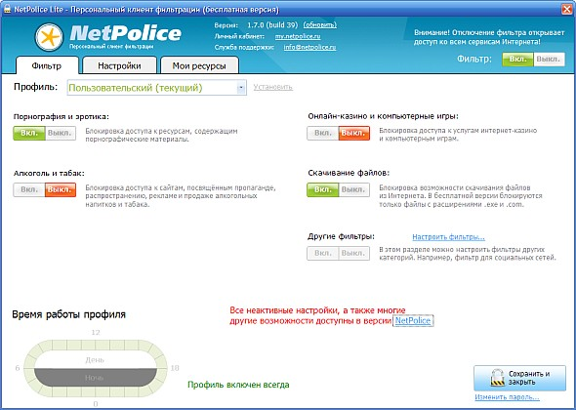
Алгоритмы фильтрации

Анализ URL
Динамическая фильтрация (анализ по ключевым словам)
Фильтрация по положительным для ребёнка категориям
Функциональные возможности фильтра:
Сайты с потенциально опасным содержанием: 9 категорий
Сайты, несовместимые с задачами образования/воспитания: 7 категорий
Ресурсы с неконтролируемым содержимым: 7 категорий
Дополнительная блокировка:
Удаление запрещённых слов из поисковых запросов и на страницах сайтов (предустановленные списки терминов)
Ведение собственного списка запрещённых слов (рус/англ)
Блокировка рекламных баннеров на сайтах
Блокировка сервисов обмена сообщениями.

http://netpolice.ru/
Программа платная

Родительский контроль – компонент программ Kaspersky Internet Security 2013 и Kaspersky CRYSTAL

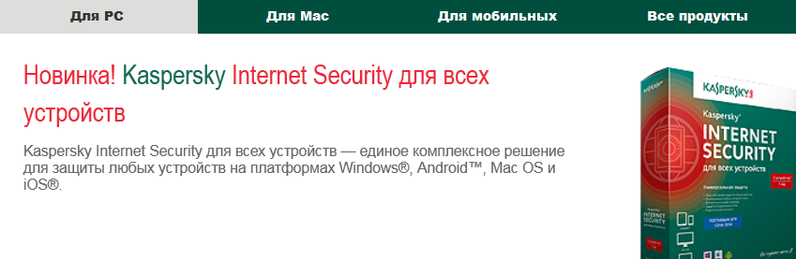

Позволяет установить для каждой учетной записи на компьютере ограничения доступа использования компьютера и интернета.
Возможности Родительского контроля могут помочь оградить детей и подростков от негативного влияния при работе на компьютере и в интернете, например, обезопасить от длительного нахождения за компьютером и в интернете, от потери времени и денег при посещении некоторых веб-сайтов, ограничить доступ к веб-ресурсам, предназначенным для взрослой аудитории, и т.д.

С помощью Родительского контроля вы можете контролировать:
Использование компьютера.
Запуск различных программ.
Использование интернета (ограничение использование интернета по времени).
Посещение веб-сайтов в зависимости от их содержимого.
Загрузка файлов из интернета в зависимости от их категории.
Переписка с определенными контактами через интернет-пейджеры (ICQ, Miranda, mIRC и т.д.).
Переписка с определенным контактами в социальных сетях (Facebook, Yahoo, Twitter).
Пересылка персональных данных.
Употребление определенных слов и словосочетаний в переписке через интернет-пейджеры.

http://www.kaspersky.ru/homeuser

Антивирусы платные.

Примечание: все описания фильтров взяты с официальных сайтов данных программ.

